皖南医学院缴费操作步骤介绍
缴费对象：皖南医学院缴费学生；
操作步骤：
- 进入皖南医学院今日校园APP，在公共服务中选择缴费大厅。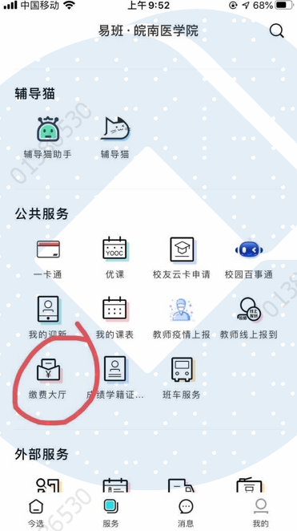

- 进入皖南医学院缴费大厅，完善个人信息（包含姓名、身份证号、登录密码）。
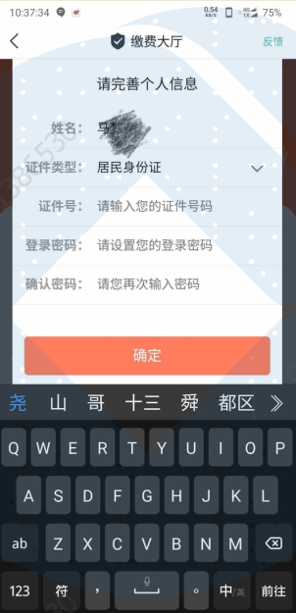

- 选择缴费人员。
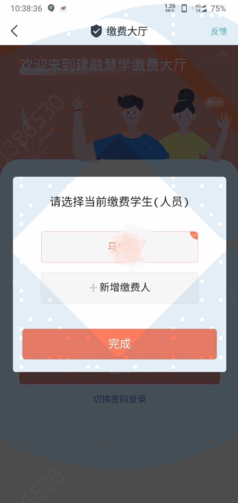

- 勾选缴费明细，选择缴费。
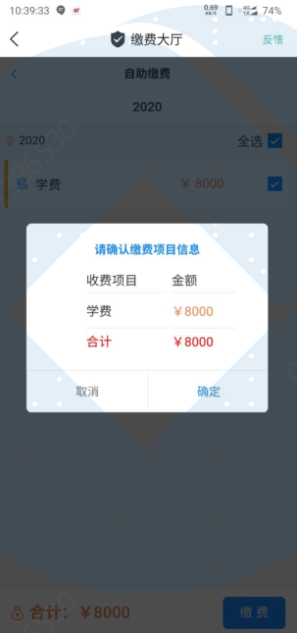
- 生产缴费订单，选择缴费渠道。
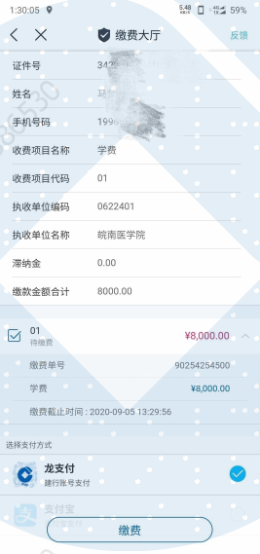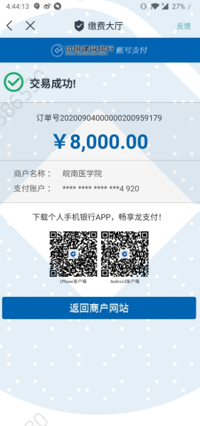

- 查询是否有未缴费订单。

